KHAI BÁO Y TẾ BẰNG MÃ QR-CODE
----------------------------------------

Phòng Giáo dục và Đào tạo thành phố Thủ Dầu Một

Địa chỉ: Số 01, Đường Quang Trung, thành phố Thủ Dầu Một, tỉnh Bình Dương

Điện thoại” 0274.3.855788

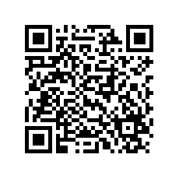

DÙNG CHỨC NĂNG QUÉT MÃ CHECK-IN CỦA ỨNG DỤNG BLUEZONE ĐỂ QUÉT MÃ Y TẾ NÀY KHI ĐẾN VÀ RỜI ĐI

Lưu ý: Tờ khai y tế cá nhân phải còn hiệu lực.

